Les marqueurs de temps
1. Write the French time markers in the criss-cross puzzle.
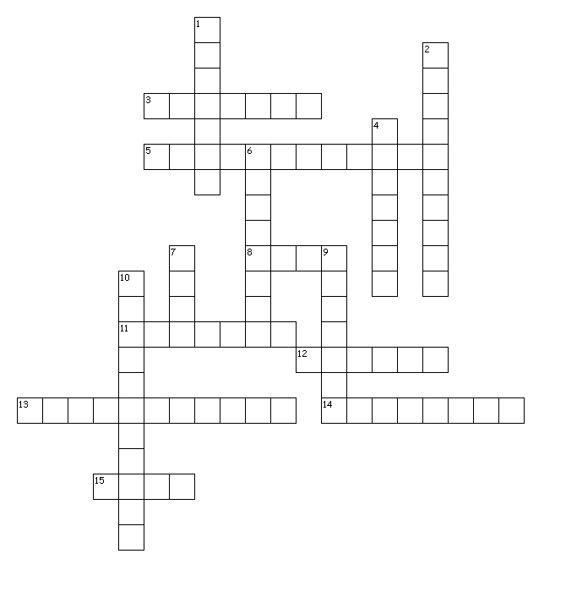
Across

3. first of all
5. in general
8. month
11. then
12. tomorrow
13. today
14. always
15. day

Down

1. week
2. now
4. during
6. rarely
7. times
9. often
10. sometimes

2. Unscramble the time markers.
1. Je vais chez ma grand-mère ________ dmneia
2. Mon père travaille ________ uoha'rijuud
3. J'écoute ________ de la musique pour me relaxer. snouvet
4. Mon frère joue au foot dans un club________ dexu fosi arp snemaie
5. Je fais du sport ________ le weekend. dntrua
6. ________ ma famille mange à 7 heures le soir. nrtgeeénéalm
7. Je cuisine des spaghetti à la bolognaise ________ piarfos
8. Ma copine me texte ________ outs sle josur
9. Je suis ________ en retard au collège. arnremte
10. ________ je mange le petit-dejeuner, ________ je me lave. b'adrod / ipsu

3. Translate the sentences into English.
1. Généralement je vais chez mes grands-parents le weekend.
2. Je travaille sur mon français en ce moment.
3. On travaille sur CLF Wordpress le lundi.
4. Ma famille communique sur Skype le samedi.
5. Je joue en ligne sur Playstation de temps en temps.

4. Translate the sentences into French.
1. I eat fruit and vegetables five times a day.
2. My sister plays tennis every weekend.
3. My friend rarely communicates on Skype.
4. My Mum always works on Saturdays.
5. I often like to watch television.

